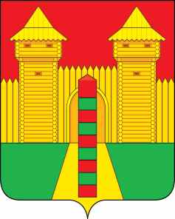

Смоленская область
Шумячский районный Совет депутатов
РЕШЕНИЕ

27.04.2022 г. № 33
п. Шумячи

О внесении изменений в план работы Шумячского районного Совета депутатов на 2022 год

Шумячский районный Совет депутатов

РЕШИЛ:

1. Внести в план работы Шумячского районного Совета депутатов на 2022 год (далее – план работы), утвержденный решением Шумячского районного Совета депутатов от 24.12.2021 года № 115, следующее изменение:
- в пункте 18 плана работы в графе «срок рассмотрения вопроса» слово «май» заменить словом «апрель»;
2. Настоящее решение вступает в силу со дня его принятия.

Председатель Шумячского
районного Совет депутатов А.Н. Потапова

